


UNIVERSITATEA DIN BUCUREȘTI

FACULTATEA DE MATEMATICĂ ȘI INFORMATICĂ

SPECIALIZAREA INFORMATICĂ

Lucrare de licență

Platformă web pentru digitalizarea și automatizarea administrării asociațiilor de proprietari

Absolvent

  - Chiose Mihnea-Ștefan

Coordonator științific
Conf. Univ. Dr. Marius Iulian Mihăilescu

București, septembrie 2026

  - Rezumat

Lucrarea de față descrie proiectarea și dezvoltarea unei platforme web pentru digitalizarea și automatizarea activităților de administrare a asociațiilor de proprietari. Prin intermediul acesteia vrem să oferim funcționalități ajutătoare pentru membrii asociațiilor, precum centralizarea gestionării apartamentelor, înregistrarea cheltuielilor și a indexurilor contoarelor, calculul și publicarea întreținerii și efectuarea plăților online. Locatarii pot consulta situația lunară a întreținerii, pot transmite indexurile contoarelor, pot efectua plăți online, pot trimite sesizări și pot accesa anunțurile publicate de administrator. De asemenea, platforma automatizează calculul sumelor datorate pe baza cheltuielilor administrației și a metodelor de repartizare asociate acestora, păstrând totodată transparența asupra modului de calcul. Aplicația este dezvoltată folosind Next.js și TypeScript, utilizează PostgreSQL pentru persistența datelor și Prisma pentru accesul la baza de date, iar plățile online sunt integrate prin Stripe.

  - Abstract

This paper describes the design and development of a web platform for the digitalization and automation of homeowners' association management activities. Through this platform, we aim to provide useful functionalities for association members, such as centralized management of apartments, recording expenses and meter readings, calculating and publishing maintenance fees, and making online payments. Residents can view their monthly maintenance status, submit meter readings, make online payments, submit complaints, and access announcements published by the administrator. The platform also automates the calculation of the amounts due based on the association's expenses and the allocation methods associated with them, while also maintaining transparency regarding how the calculations are made. The application is developed using Next.js and TypeScript, uses PostgreSQL for data persistence and Prisma for database access, while online payments are integrated through Stripe.

1 Introducere 5
1.1 Contextul și motivația lucrării 5
1.2 Obiectivele și contribuția proprie 5
1.3 Structura lucrării 6
2 Preliminarii și tehnologii utilizate 6
2.1 Particularități ale administrării asociațiilor de proprietari 6
2.2 Digitalizarea și automatizarea proceselor administrative 7
2.3 Tehnologii pentru dezvoltarea interfeței web 8
2.3.1 Next.js și React 8
2.3.2 TypeScript și Tailwind CSS 9
2.4 Persistența și validarea datelor 9
2.4.1 PostgreSQL 10
2.4.2 Prisma ORM 10
2.4.3 Zod 11
2.5 Integrarea serviciilor externe 11
2.5.1 Stripe 11
3 Analiza și arhitectura aplicației 12
3.1 Cerințele funcționale și rolurile utilizatorilor 12
3.2 Arhitectura generală a platformei 13
3.3 Organizarea aplicației și a logicii de business 14
3.4 Autentificarea, autorizarea și controlul accesului 15
3.5 Modelul bazei de date 16
3.6 Cazurile de utilizare 17
4 Implementare și funcționalități 18
4.1 Gestionarea apartamentelor, contoarelor și cheltuielilor 18
4.2 Calculul și gestionarea întreținerii 18
4.3 Facturi și plăți 21
4.4 Sesizări și comunicarea cu locatarii 21
4.5 Interfața grafică și adaptarea la diferite dispozitive 22

5 Utilizarea și validarea aplicației 22
5.1 Utilizarea platformei de către administrator 22
5.2 Utilizarea platformei de către locatar 23
5.3 Testarea și validarea funcționalităților 24
6 Concluzii și dezvoltări viitoare 25
Bibliografie 26

Introducere

Contextul și motivația lucrării
În procesul de administrare a unei asociații de proprietari sunt incluse ținerea evidenței apartamentelor, locatarilor, indexurilor de contoare, cheltuielilor, listelor lunare de întreținere și a plăților, calcularea cotelor lunare ale fiecărui apartament și menținerea comunicării între administrator și locatari. Atunci când toate acestea sunt gestionate manual sau prin mijloace multiple, se poate ajunge la apariția erorilor sau la pierderea de informații/date.
Pornind de la aceste probleme, am ales să dezvolt o soluție care să reunească într-o singură platformă datele și activitățile unei asociații de proprietari. Prin automatizarea unor procese care sunt realizate în mod obișnuit manual, atât administratorii, cât și locatarii pot reduce riscul apariției unor erori și pot avea o imagine mai clară asupra informațiilor gestionate. În același timp, operațiile pot fi realizate cu mai puțin timp și efort față de metodele tradiționale.

Obiectivele și contribuția proprie
Primul obiectiv este modelarea structurii unei asociații și a informațiilor asociate acesteia. Ulterior, soluția web folosește mecanismul de calcul al întreținerii pentru a distribui cheltuielile între apartamente conform metodelor de repartizare stabilite. De asemenea, alt aspect important este ca transparența procesului de calcul să fie păstrată constant. Din această cauză, nu păstrăm doar valoarea finală datorată de un apartament, ci o salvăm împreună cu informațiile care ne-au dus la obținerea acesteia. În acest fel, poate fi observată împărțirea sumei datorate în utilități și cota totală de plată pentru întreaga asociație, pentru a dobândi încrederea locatarilor.
Contribuția proprie reiese din modelul de date și regulile de acces pe care le-am proiectat, din dezvoltarea interfețelor pentru cele două roluri și din logica de business implementată. Piesa principală este fluxul de întreținere compus din validarea datelor, împărțirea cheltuielilor și etapizarea: DRAFT → CALCULATED → PUBLISHED → CLOSED a listelor lunare. Pe lângă acestea, am adăugat și un sistem de sesizări și am integrat serviciul de plăți online Stripe.

Structura lucrării
- Capitolul 1: prezentarea platformei și a nevoii acesteia;
- Capitolul 2: particularități ale domeniului și tehnologii utilizate;
- Capitolul 3: arhitectura aplicației și organizarea generală a sistemului;
- Capitolul 4: implementarea funcționalităților principale;
- Capitolul 5: ghid de utilizare și validare a funcționalităților;
- Capitolul 6: sinteză a rezultatelor și posibile direcții de dezvoltare.

Preliminarii și tehnologii utilizate

Particularități ale administrării asociațiilor de proprietari
Un element important este caracterul periodic al administrării. Pentru fiecare perioadă (lună) este necesară centralizarea datelor, precum indexurile contoarelor și cheltuielile înregistrate ale asociației. După aceea, folosim aceste date pentru a determina sumele datorate de fiecare apartament. Cheltuielile menționate au asociat un mod de repartizare care depinde de natura utilității.
Modurile de repartizare predefinite sunt: ‘după consum’ - necesită introducerea contoarelor tuturor apartamentelor din asociație atât pentru luna curentă, cât si pentru luna precedentă, ‘după suprafață’ - se efectuează un calcul ponderat încât toate apartamentele să plătească aceeași sumă per metru pătrat, ‘per persoană’ - se efectuează un calcul ponderat încât toate apartamentele să plătească aceeași sumă pentru fiecare locatar din locuință și ‘per apartament’ - cheltuială la nivel de administrație se împarte în mod egal între toate apartamentele.
Un alt aspect de care trebuie să ținem cont este diferența dintre categoriile de utilizatori: Administrator și Locatar. Administratorul are un rol important în crearea, gestionarea, modificarea și consultarea datelor, acesta inițiând majoritatea proceselor din activitatea asociației. De asemenea, administratorul poate accesa orice informație din asociație (mai puțin credențialele celorlalți utilizatori), pe când un locatar poate accesa doar informațiile ce țin de apartamentul său și anunțurile din avizierul virtual. Singurul proces din platformă care este inițiat de către locatar este transmiterea indexurilor de contoare, care poate fi inițiată o singură dată per perioadă (lună).
În administrarea unei asociații am considerat necesară și partea de comunicare. Pe lângă informațiile financiare, apar situații în care locatarii trebuie să transmită probleme către administrator sau acesta trebuie să publice anunțuri care vizează pe toți membrii. De aceea am implementat un sistem simplu prin care orice locatar poate aduce la cunoștință o problemă, iar administratorul îi poate controla statusul în funcție de progresul făcut spre rezolvarea acesteia. Sesizările sunt vizibile pentru toți locatarii din asociație pentru a evita transmiterea aceleiași probleme de către mai mulți dintre ei. În plus, am adăugat și un avizier virtual în care numai administratorul poate adăuga/retrage anunțuri, iar locatarii au doar posibilitatea de a citi informațiile.

Digitalizarea și automatizarea proceselor administrative
Digitalizarea administrării unei asociații de proprietari înseamnă, în primul rând, aducerea într-un singur sistem a informațiilor despre apartamente, locatari, contoare, cheltuieli, întreținere, plăți și comunicare. Dar simplul fapt că aceste date sunt stocate în format digital nu rezolvă, de unul singur, problemele administrării. Beneficiul apare mai ales atunci când informațiile introduse într-o etapă pot fi folosite mai departe, fără ca aceleași date să fie introduse sau prelucrate din nou.
În platformă, datele introduse pentru contoare sunt folosite mai departe la calcularea consumurilor, nu sunt păstrate doar ca informații de evidență. Pe baza acestor consumuri și a cheltuielilor înregistrate se poate calcula apoi valoarea întreținerii. O parte din pașii necesari este realizată automat de sistem. De exemplu, acesta verifică datele introduse, aplică regulile stabilite pentru repartizarea cheltuielilor și modifică starea procesului după finalizarea unei etape. Administratorul poate interveni atunci când este nevoie de o verificare sau când apare o situație care nu poate fi tratată prin regulile definite, dar nu mai trebuie să refacă manual toate calculele și operațiile pentru fiecare listă.
Un aspect la fel de important este modul în care sunt controlate fluxurile de lucru. O listă de întreținere nu apare pur și simplu ca un rezultat final, ci trece prin mai multe etape, de la pregătire și calcul până la publicare și închidere. În mod similar, o sesizare poate fi urmărită de la momentul înregistrării până la soluționare. Asocierea unor stări acestor procese stabilește ce acțiuni pot fi efectuate la un anumit moment și reduce riscul ca o operație să fie făcută într-un context nepotrivit.
Platforma nu înseamnă doar trecerea informațiilor din documente sau fișiere separate într-un sistem digital. Datele adunate într-un singur loc pot fi folosite apoi în mai multe operații, fără să fie introduse din nou de fiecare dată. În același timp, unele dintre sarcinile repetitive sunt preluate de sistem pe baza regulilor definite în aplicație. În felul acesta, utilizatorii găsesc mai ușor informațiile de care au nevoie, iar desfășurarea proceselor nu mai depinde la fel de mult de intervenția manuală.

Tehnologii pentru dezvoltarea interfeței web
Pentru partea de interfață a aplicației au fost folosite Next.js, React, TypeScript și Tailwind CSS. Acest stack a fost ales pentru că permite împărțirea aplicației în componente care pot fi reutilizate și organizarea mai clară a paginilor și a funcționalităților. În același timp, a fost posibilă realizarea unor interfețe diferite în funcție de tipul de utilizator, administrator sau locatar.

Next.js și React
React este folosit pentru realizarea interfeței prin componente care pot fi reutilizate în mai multe părți ale aplicației. Printre acestea se află meniurile, formularele, cardurile și diferitele elemente prin care sunt afișate datele. Odată creată o astfel de componentă, ea poate fi folosită în mai multe module, fără să fie nevoie de o implementare separată pentru fiecare pagină.
Next.js se ocupă de structura aplicației și de organizarea rutelor, dar permite și împărțirea logicii între server și browser. În cadrul proiectului, operațiile care țin de accesarea și prelucrarea datelor sunt păstrate, acolo unde este posibil, pe partea de server. Componentele care rulează în browser sunt folosite în special atunci când este necesară interacțiunea utilizatorului cu pagina, cum ar fi completarea unui formular sau actualizarea unor date.
Rutele sunt organizate separat pentru zonele aplicației destinate administratorului și locatarului. În acest fel, fiecare tip de utilizator are propriul spațiu de lucru, iar structura proiectului rămâne mai ușor de urmărit pe măsură ce sunt adăugate noi funcționalități.

TypeScript și Tailwind CSS
TypeScript este folosit ca limbaj principal în proiect și oferă peste JavaScript un sistem de tipizare statică. Acest lucru este util mai ales într-o aplicație în care sunt gestionate mai multe tipuri de date, cum ar fi apartamente, contoare, cheltuieli, facturi sau sesizări. Prin definirea tipurilor, unele incompatibilități dintre date și funcțiile care le folosesc pot fi observate încă din timpul dezvoltării, înainte ca acestea să ajungă să producă probleme în aplicație.
Pentru partea de stilizare a fost folosit Tailwind CSS, clasele utilitare fiind aplicate direct în componente. În acest fel, modificările de aspect pot fi făcute fără a separa fiecare element într-un set propriu de stiluri. Totodată, aceeași abordare poate fi folosită pentru adaptarea interfeței la diferite dimensiuni de ecran.

Persistența și validarea datelor
Platforma lucrează cu mai multe categorii de date care sunt folosite în diferite operații ale aplicației. Printre acestea se numără apartamentele, locatarii, contoarele și indexurile acestora, dar și cheltuielile, listele de întreținere, facturile, plățile și sesizările. Pentru stocarea acestor informații este folosit PostgreSQL, iar accesul la baza de date se realizează prin Prisma ORM.
O bază de date relațională se potrivește acestui tip de aplicație deoarece datele nu sunt independente unele de altele. Un apartament este legat de o anumită asociație, contoarele sunt asociate apartamentelor, iar lista de întreținere folosește informațiile despre acestea pentru a calcula sumele care trebuie achitate. Din acest motiv, relațiile dintre tabele au un rol important în modul în care sunt organizate datele. Înainte ca informațiile introduse de utilizator să fie folosite în astfel de operații, acestea sunt verificate pentru a evita date incorecte care ar putea modifica un calcul financiar sau starea unei alte entități.

PostgreSQL
PostgreSQL este folosit pentru păstrarea datelor aplicației, astfel încât acestea să rămână disponibile și după închiderea sau repornirea sistemului. Prin modelul relațional pot fi stabilite legături între utilizatori, asociații, apartamente, contoare, cheltuieli, liste de întreținere și plăți. De exemplu, informațiile despre un apartament nu trebuie repetate în fiecare înregistrare de cheltuială, deoarece acestea pot fi legate prin relațiile definite în baza de date.
Tranzacțiile și constrângerile oferite de PostgreSQL sunt utile atunci când o operație presupune modificarea mai multor date în același timp. Un exemplu este salvarea rezultatelor obținute la calcularea întreținerii, unde este de preferat ca modificările să fie aplicate împreună și să nu rămână date actualizate doar parțial. Baza de date păstrează, de asemenea, informațiile necesare pentru urmărirea în timp a indexurilor, listelor de întreținere publicate, plăților și sesizărilor.

Prisma ORM
Prisma ORM este folosit pentru a lucra cu baza de date PostgreSQL din aplicație. În schema Prisma sunt definite modelele de date, câmpurile acestora și relațiile dintre ele. Pe baza acestei scheme este generat clientul Prisma, care poate fi folosit apoi în codul TypeScript pentru operațiile asupra bazei de date.
În platformă, Prisma este folosit în mai multe zone ale aplicației. Cu ajutorul lui sunt preluate și modificate datele despre apartamente și indexuri, sunt gestionate cheltuielile, sunt salvate listele de întreținere și sunt actualizate stările plăților și sesizărilor. Atunci când o funcție are nevoie de informații care se află în mai multe modele, relațiile definite în schema Prisma permit preluarea acestor date împreună.
Prin folosirea Prisma cu TypeScript, datele utilizate în cod au tipurile corespunzătoare modelelor din baza de date. Dacă apare o neconcordanță între ceea ce se așteaptă în cod și structura definită în Prisma, aceasta poate fi observată încă din timpul dezvoltării. Pentru modificarea structurii bazei de date sunt folosite migrații, astfel încât schimbările făcute pe parcursul proiectului să poată fi aplicate și urmărite în ordine.

Zod
Zod este folosit pentru verificarea datelor înainte ca acestea să ajungă să fie procesate sau salvate în baza de date. Prin intermediul schemelor pot fi verificate lucruri de bază, cum ar fi existența câmpurilor obligatorii, tipul valorilor primite, formatul acestora sau limitele în care trebuie să se încadreze anumite numere.
Totuși, o valoare care respectă tipul de date nu este neapărat și corectă din punct de vedere al aplicației. De exemplu, un index poate fi un număr valid, dar nu ar trebui acceptat dacă este mai mic decât o valoare înregistrată pentru o perioadă anterioară, atunci când regula aplicației nu permite acest lucru. La fel, calcularea întreținerii nu poate fi pornită dacă lipsesc datele necesare pentru calcul. Prin aceste verificări, sunt reduse situațiile în care o eroare introdusă într-o etapă ajunge să afecteze calculele sau operațiile realizate ulterior.

Integrarea serviciilor externe
Pentru anumite funcționalități, platforma se bazează și pe servicii externe. În proiect, un astfel de serviciu este Stripe, care este folosit atunci când un locatar dorește să efectueze o plată online. În loc ca aplicația să se ocupe direct de procesarea cardului, această parte este preluată de serviciul specializat.

Stripe
Plățile online sunt realizate prin Stripe Checkout. Când un locatar alege să achite o factură, aplicația pregătește o sesiune de plată și îl trimite către pagina Stripe, unde are loc plata propriu-zisă. După ce plata este finalizată sau este abandonată, utilizatorul este redirecționat înapoi în platformă, iar rezultatul este asociat cu factura pentru care a fost făcută plata.
Pentru fiecare plată sunt păstrate în aplicație informațiile necesare pentru a vedea în ce stadiu se află aceasta. O plată poate să nu fie confirmată imediat și să rămână temporar în așteptare. Într-o astfel de situație, sistemul verifică plata deja existentă înainte de a permite o nouă încercare pentru aceeași factură, pentru a evita înregistrarea unor plăți duplicate. După ce tranzacția este confirmată, informațiile despre factură sunt actualizate și plata apare ca efectuată în platformă.
În acest mod, plata online este legată direct de obligațiile rezultate din lista de întreținere, iar locatarul poate achita suma datorată fără ca administratorul să fie nevoit să înregistreze manual fiecare tranzacție. Modul concret în care este implementat acest flux este prezentat în capitolul dedicat funcționalităților platformei.

Analiza și arhitectura aplicației

Cerințele funcționale și rolurile utilizatorilor
Cerințele funcționale au fost stabilite pornind de la operațiile pe care trebuie să le poată realiza platforma și de la cele două roluri existente: administrator și locatar. Fiecare rol are acces la alte funcții, în funcție de activitățile pe care le poate desfășura în cadrul asociației.
Administratorul lucrează cu datele și operațiile care țin de asociație, în timp ce locatarul are acces la informațiile și funcțiile legate de apartamentele sale. Funcționalitățile disponibile pentru cele două roluri sunt prezentate în Tabelul 3.1.
Un alt aspect urmărit în definirea cerințelor este accesul la date. Un utilizator nu trebuie să poată vedea sau modifica informații pentru care nu are drepturi. Verificarea acestui lucru trebuie făcută atât în interfață, cât și atunci când operația este trimisă către server, deoarece simpla ascundere a unei funcții din interfață nu este suficientă.
Platforma trebuie să permită și legarea operațiilor dintre module. De exemplu, indexurile introduse de locatari sunt folosite pentru determinarea consumurilor, iar acestea, împreună cu cheltuielile, sunt preluate în calculul întreținerii. Rezultatele obținute ajung apoi în obligațiile financiare. Aceste cerințe au fost folosite mai departe la stabilirea arhitecturii aplicației, a structurii bazei de date și a modului în care sunt verificate drepturile de acces.

Funcționalitate | Administrator | Locatar
Gestionare apartamente | ✓ | –
Consultare indexuri | ✓ | ✓
Transmitere indexuri | – | ✓
Gestionare cheltuieli | ✓ | –
Calcul și publicare întreținere | ✓ | –
Consultare întreținere | ✓ | ✓
Efectuare plăți | – | ✓
Gestionare sesizări | ✓ | Vizualizare proprie
Gestionare avizier | ✓ | Vizualizare
Tabelul 3.1. Drepturi de administrator versus locatar

Arhitectura generală a platformei
Platforma este realizată ca o aplicație web folosind Next.js, iar partea de interfață, logica de server și accesul la baza de date se află în același proiect. Aplicația este împărțită în două zone, una pentru administrator și una pentru locatar. În funcție de utilizatorul care s-a autentificat, sistemul stabilește la ce pagini poate ajunge și ce operații poate efectua.
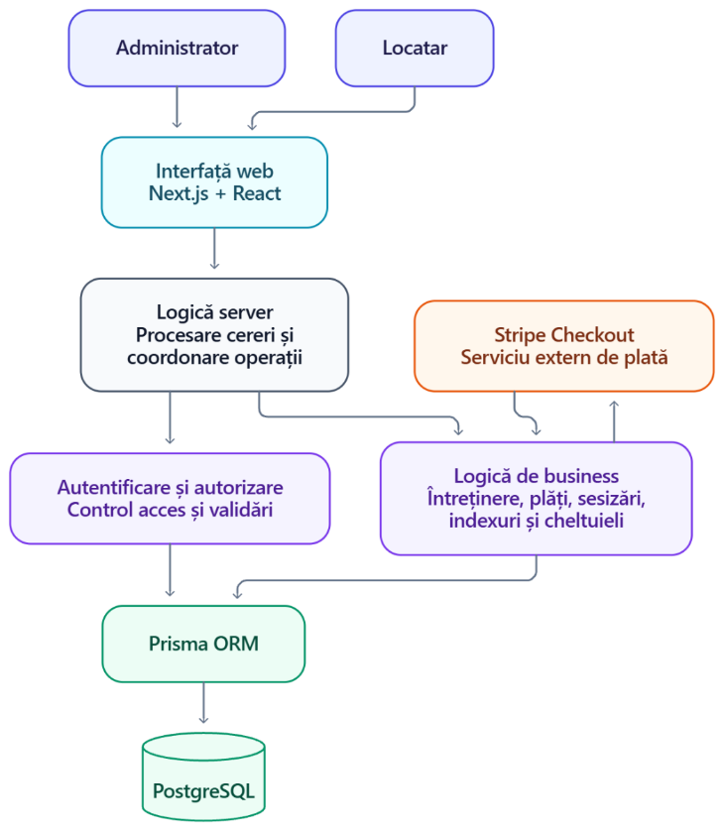
Partea vizibilă a aplicației este realizată în React, iar pentru elementele folosite în mai multe pagini au fost create componente separate. În această categorie intră meniurile, formularele, cardurile și indicatorii de stare. În schimb, acțiunile care schimbă datele sau implică reguli ale aplicației sunt tratate pe server. Acolo se verifică și dacă utilizatorul are dreptul să facă operația respectivă, dacă datele primite sunt corecte și, în final, se aplică modificările în baza de date.

Figura 3.1. Diagrama de arhitectură a platformei
Aplicația nu accesează direct baza de date PostgreSQL din interfață. Între cele două există partea de server, prin care sunt realizate operațiile folosind Prisma ORM. În acest loc pot fi verificate drepturile utilizatorului și regulile care trebuie respectate înainte ca datele să fie citite sau modificate.
Pentru funcțiile care folosesc servicii din afara aplicației, se urmează aceeași idee. În cazul plăților online, partea de server comunică cu Stripe pentru a porni plata și pentru a primi informațiile legate de rezultatul acesteia. Aceste informații sunt apoi asociate cu factura și cu datele financiare existente în platformă.

Organizarea aplicației și a logicii de business
Aplicația este împărțită în mai multe module, fiecare ocupându-se de o anumită parte a administrării. Printre acestea se află gestionarea apartamentelor, a contoarelor și indexurilor, a cheltuielilor și întreținerii, precum și partea de plăți, sesizări și avizier. Administratorul și locatarul folosesc zone diferite ale aplicației, însă anumite componente și elemente de interfață sunt comune.
În spatele paginilor afișate există și partea de logică a aplicației, unde sunt verificate datele și condițiile pentru diferite operații. De exemplu, atunci când este transmis un index, sistemul îl compară cu informațiile deja existente. Pentru calcularea întreținerii trebuie, de asemenea, să existe toate datele necesare și să nu fie identificate valori care ar face calculul incorect. În acest fel, afișarea unei informații și prelucrarea ei sunt tratate ca lucruri separate.
Pentru unele operații au fost definite mai multe stări, iar acestea stabilesc ce se poate face în continuare. Legăturile dintre module apar mai ales în procesele care se desfășoară în mai mulți pași. Indexurile sunt folosite pentru calcularea consumurilor, consumurile și cheltuielile intră în calculul întreținerii, iar după publicarea listei sunt stabilite sumele care trebuie plătite de fiecare apartament. Aceste sume pot fi apoi achitate direct din platformă.

Autentificarea, autorizarea și controlul accesului

Pentru a putea folosi platforma, utilizatorul trebuie să aibă o sesiune de autentificare activă. Din informațiile asociate sesiunii sunt identificate utilizatorul și rolul acestuia, iar pe baza lor sunt stabilite paginile și operațiile la care are acces.
Verificarea drepturilor se face separat atunci când este executată o operație asupra unei resurse. Nu este suficient ca utilizatorul să aibă rolul potrivit, ci trebuie verificat și dacă resursa respectivă îi aparține sau se află în aria lui de acces. Cunoașterea unei rute sau a identificatorului unei resurse nu permite, de una singură, accesul la datele altui utilizator sau ale unei alte asociații. Aceste verificări sunt realizate pe server, înainte ca aplicația să citească sau să modifice datele din baza de date.
În Listingul 3.1 poate fi observat acest mecanism în funcția editAnnouncementAction. Înainte de modificarea unui anunț, sunt verificate sesiunea activă, rolul de administrator și datele primite. Apoi, anunțul este căutat în cadrul unei asociații pe care utilizatorul respectiv o administrează. Dacă anunțul a fost retras, acesta nu mai poate fi modificat.
1 | export async function editAnnouncementAction(formData: FormData) {
2 | const session = await getSession();
3
4 | if (!session) {
5 | redirect("/login");
6 | }
7
8 | if (session.role !== UserRole.ADMIN) {
9 | redirect("/locatar/dashboard");
10 | }
11
12 | const parsed = editAnnouncementSchema.safeParse({
13 | announcementId: formData.get("announcementId"),
14 | title: formData.get("title"),
15 | content: formData.get("content"),
16 | });
17
18 | if (!parsed.success) {
19 | return {
20 | success: false,
21 | message: parsed.error.issues[0]?.message ?? "Date invalide",
22 | };
23 | }
24 | const announcement = await prisma.announcement.findFirst({
25 | where: {
26 | id: parsed.data.announcementId,
27 | association: {
28 | adminId: session.id,
29 | },
30 | },
31 | select: {
32 | id: true,
33 | withdrawnAt: true,
34 | },
35 | });
36
37 | if (!announcement || announcement.withdrawnAt) {
38 | return {
39 | success: false,
40 | message: "Anuntul nu poate fi modificat.",
41 | };
42 | }
 | Listingul 3.1. Verificarea drepturilor de acces la modificarea unui anunț

Modelul bazei de date

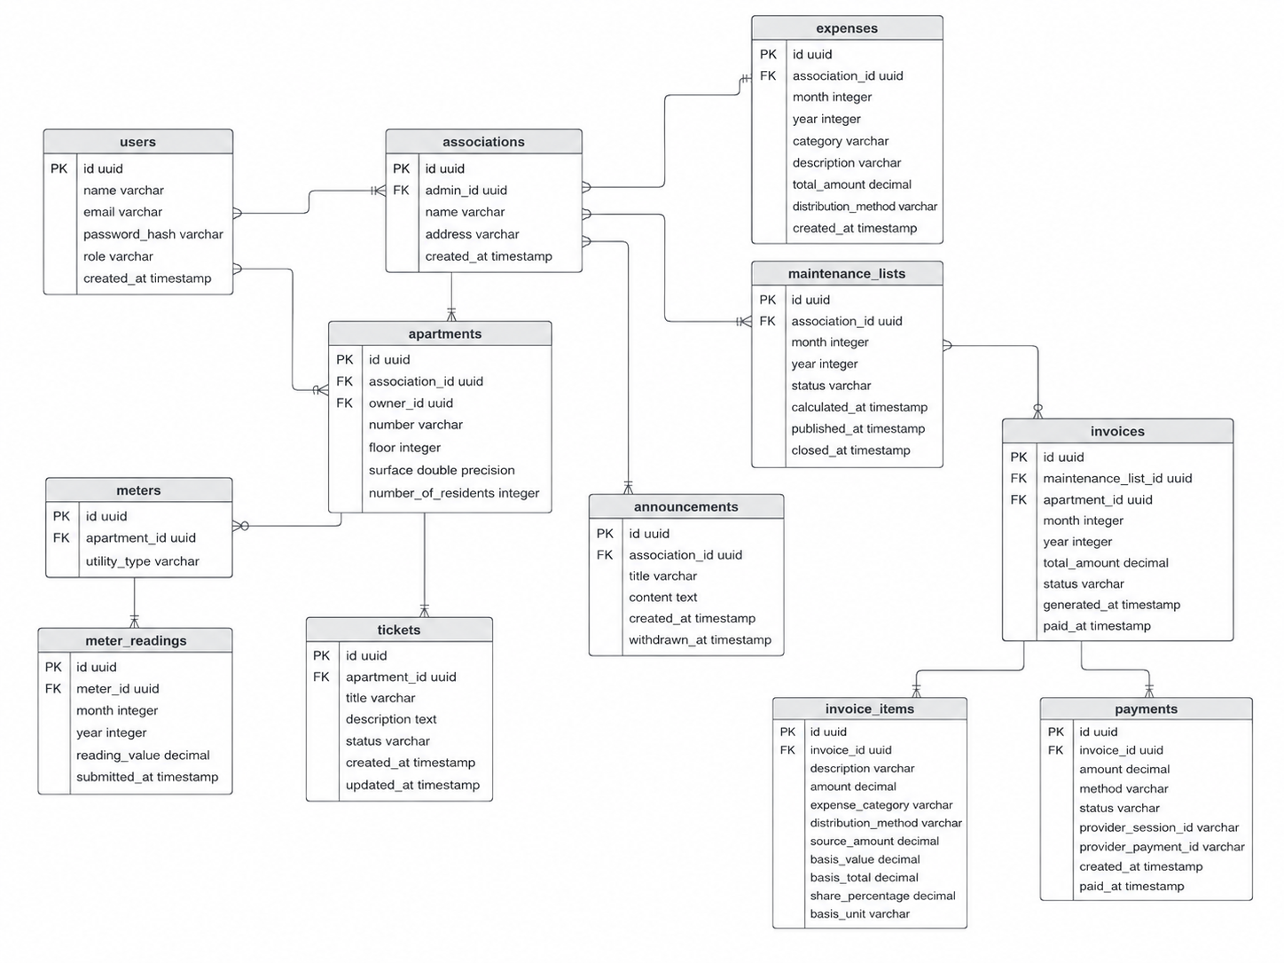
Figura 3.2. Diagrama bazei de date

Cazurile de utilizare
În Figura 3.3 sunt prezentate principalele acțiuni pe care le pot realiza utilizatorii în platformă. Diagrama separă funcționalitățile disponibile administratorului de cele ale locatarului, iar autentificarea este etapa comună de la care pornește accesul în aplicație. Se poate observa astfel ce operații îi revin fiecărui rol și cum sunt delimitate responsabilitățile celor două tipuri de utilizatori.
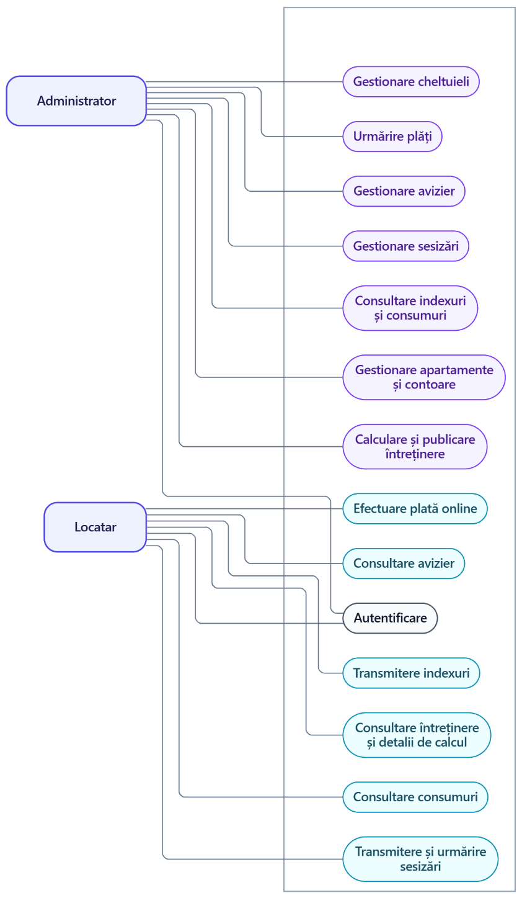
Figura 3.3. Diagrama cazurilor de utilizare ale platformei

Implementare și funcționalități

Gestionarea apartamentelor, contoarelor și cheltuielilor
Administratorul se ocupă de adăugarea și administrarea apartamentelor din cadrul asociației, precum și de contoarele aferente acestora. Informațiile sunt apoi folosite în alte părți ale aplicației, în special atunci când sunt urmărite consumurile și se calculează întreținerea.
Indexurile sunt introduse de locatari pentru perioadele corespunzătoare. Înainte de salvare, aplicația verifică valoarea introdusă în raport cu celelalte indexuri existente. Un index nou nu poate fi mai mic decât cel anterior și nici nu poate depăși valoarea unui index deja înregistrat pentru o perioadă ulterioară. De asemenea, pentru aceeași perioadă nu poate fi salvat de două ori același tip de index. După ce valorile sunt înregistrate, consumul se obține din diferența dintre două indexuri consecutive.
Cheltuielile sunt introduse de administrator și sunt legate de o anumită perioadă, categorie și metodă de repartizare. Aceste informații sunt necesare mai târziu, deoarece metoda aleasă determină modul în care suma respectivă ajunge să fie împărțită între apartamente.
În urma acestor operații, sunt disponibile datele de care are nevoie calculul întreținerii. Modul în care sunt folosite mai departe pentru obținerea sumelor datorate este prezentat în secțiunea următoare.

Calculul și gestionarea întreținerii
Înainte să înceapă calculul, aplicația verifică dacă există toate datele necesare pentru perioada aleasă. Dacă lipsește o informație sau una dintre valori nu respectă condițiile necesare calculului, procesul nu continuă până când problema este rezolvată.
La procesarea unei cheltuieli, aplicația verifică metoda de repartizare asociată și aplică regula corespunzătoare. Valoarea rezultată este repartizată apartamentelor și inclusă în suma datorată pentru perioada respectivă. Nu este păstrată doar valoarea finală, ci și informațiile care au stat la baza calculului, precum metoda de repartizare, baza de calcul și ponderea apartamentului. Aceste date permit verificarea ulterioară a modului în care a fost obținută suma afișată.
1 | export function calculateMaintenance({
2 | apartments,
3 | expenses,
4 | month,
5 | year,
6 | }: MaintenanceCalculationInput): InvoiceDraft[] {
7 | const invoices = new Map<string, InvoiceDraft>(
8 | apartments.map((apartment) => [
9 | apartment.id,
10 | {
11 | apartmentId: apartment.id,
12 | totalAmount: 0,
13 | items: [],
14 | },
15 | ]),
16 | );
17
18 | for (const expense of expenses) {
19 | const allocations = distributeExpense({
20 | apartments,
21 | expense,
22 | month,
23 | year,
24 | });
25
26 | for (const allocation of allocations) {
27 | const invoice = invoices.get(allocation.apartmentId);
28
29 | invoice!.items.push({
30 | description: allocation.description,
31 | amount: allocation.amount,
32 | distributionMethod: allocation.distributionMethod,
33 | basisValue: allocation.basisValue,
34 | basisTotal: allocation.basisTotal,
35 | sharePercentage: allocation.sharePercentage,
36 | });
37
38 | invoice!.totalAmount = roundToTwoDecimals(
39 | invoice!.totalAmount + allocation.amount,
40 | );
41 | }
42 | }
43
44 | return Array.from(invoices.values());
45 | }
 | Listingul 4.1. Repartizarea cheltuielilor și calculul valorii totale pentru fiecare apartament

În Listingul 4.1 este prezentată partea principală a calculului. Pentru fiecare apartament se pornește de la un rezultat inițial, după care cheltuielile sunt repartizate pe rând, în funcție de metoda stabilită pentru fiecare dintre ele. La final sunt adunate valorile obținute pentru a determina suma totală. Informațiile rezultate în urma acestor pași sunt păstrate împreună cu calculul, astfel încât lista de întreținere să poată fi afișată ulterior fără ca întregul calcul să fie refăcut.
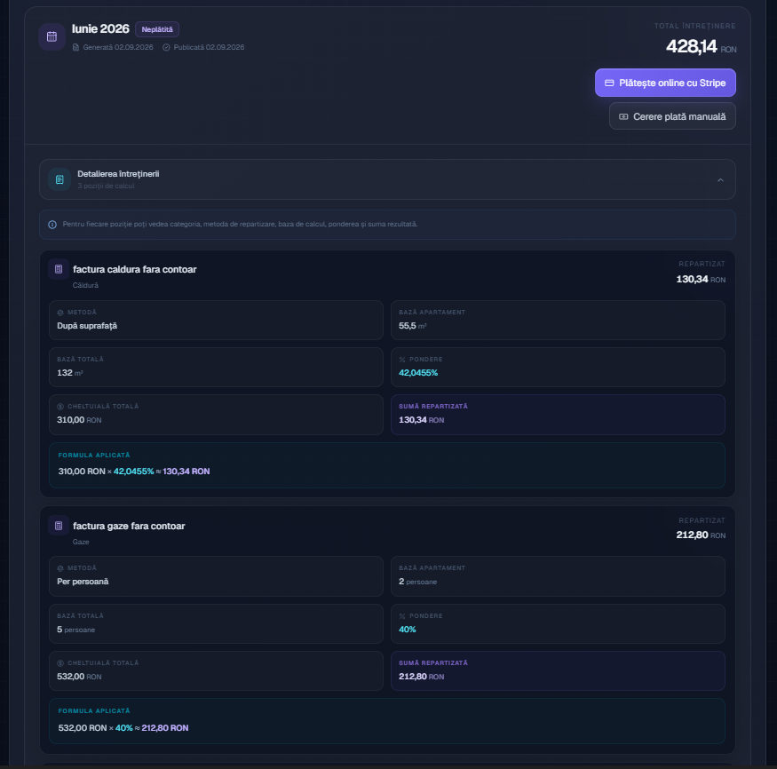
Figura 4.1. Detalierea unei întrețineri în interfața locatarului
În Figura 4.1 este reprezentată împărțirea cotei lunare a unui utilizator. Sunt afișate pozițiile care formează suma de plată, împreună cu informațiile folosite pentru calcularea fiecărei valori.

Facturi și plăți
Sumele rezultate din listele de întreținere sunt trecute în facturi, iar pentru fiecare factură aplicația păstrează atât valoarea de plată, cât și starea în care se află. În funcție de această stare, se poate vedea dacă suma este încă neachitată, dacă plata este în curs sau dacă a fost deja achitată.
În momentul în care locatarul începe o plată, aplicația verifică mai întâi starea facturii și caută dacă există deja o tranzacție Stripe aflată în așteptare pentru aceasta. Dacă este găsită o astfel de tranzacție, sesiunea de plată existentă poate fi folosită din nou, fără să fie creată o altă plată pentru aceeași factură.
O plată nouă primește inițial starea PENDING. Factura rămâne neachitată până când tranzacția este confirmată. După confirmare, starea plății și cea a facturii sunt actualizate. Dacă plata nu este finalizată, factura rămâne neachitată și poate fi plătită din nou ulterior.
În acest fel, informațiile despre factură și plată rămân sincronizate, iar aplicația poate determina în orice moment dacă obligația este neachitată, în curs de procesare sau deja achitată.

Sesizări și comunicarea cu locatarii
Platforma are și un modul pentru sesizări, prin care locatarul poate trimite o problemă către administrator și poate vedea în ce stadiu se află aceasta. La momentul creării, sesizarea primește starea OPEN, iar pe măsură ce este soluționată, administratorul îi poate schimba starea. Ordinea posibilă a acestor stări este: OPEN → IN_PROGRESS → RESOLVED → CLOSED.
Schimbarea stării unei sesizări este făcută doar de administrator, iar aplicația verifică dacă noua stare poate fi setată în acel moment. Nu este permisă trecerea directă între oricare două stări. Astfel, sesizarea urmează pașii stabiliți în aplicație până când este închisă.
În avizierul virtual, administratorul poate publica și modifica anunțurile, iar locatarul vede numai anunțurile active ale asociației de care aparține. Atunci când un anunț nu mai este valabil, acesta este retras, dar nu și șters din baza de date. În acest fel, anunțul nu mai apare printre informațiile curente, însă datele lui rămân păstrate în aplicație.
Prin urmare, sesizările sunt folosite pentru probleme sau solicitări care țin de un anumit locatar, iar avizierul este destinat informațiilor care trebuie transmise către mai mulți locatari. Cele două funcționalități sunt astfel separate în funcție de modul în care este transmisă informația.

Interfața grafică și adaptarea la diferite dispozitive
Interfața platformei este construită în jurul acelorași tipuri de elemente, indiferent de zona în care se află utilizatorul. Meniurile, cardurile, formularele, tabelele și indicatorii de stare sunt folosite în mod similar pentru ca modul de utilizare să nu difere foarte mult de la o pagină la alta. Informațiile și acțiunile principale pot fi găsite astfel fără ca fiecare secțiune să aibă un mod propriu de organizare.
Pentru stările diferitelor procese sunt folosite și elemente vizuale distincte. O plată în așteptare, o sesizare care trebuie rezolvată sau o listă de întreținere publicată au indicatori diferiți, ceea ce permite identificarea mai rapidă a situației în care se află fiecare dintre ele.
Interfața se adaptează și la dimensiunea ecranului. Pe dispozitivele cu spațiu mai redus, componentele își schimbă dimensiunea sau poziția, iar unele elemente sunt reorganizate. Formularele, tabelele și acțiunile principale rămân astfel accesibile și pe telefon sau tabletă, fără să fie nevoie de o aplicație separată pentru aceste dispozitive.

Utilizarea și validarea aplicației

Utilizarea platformei de către administrator
După autentificare, administratorul ajunge în panoul propriu de control, de unde poate accesa funcțiile disponibile în platformă. Din această zonă se poate trece la secțiunile pentru apartamente și indexuri, dar și la cele pentru cheltuieli, întreținere, plăți, sesizări și avizier. Astfel, operațiile folosite în administrarea asociației sunt grupate în același loc.
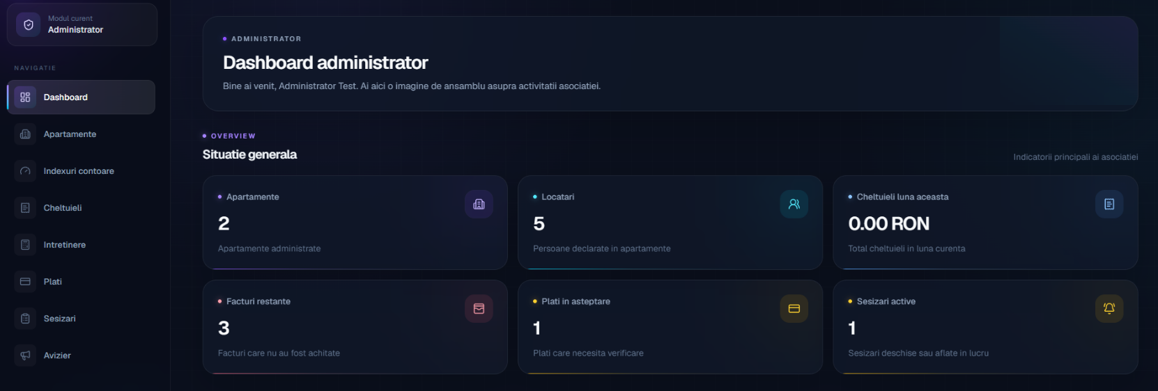
Figura 5.1. Panoul de control al administratorului
În timpul folosirii aplicației, administratorul poate verifica și modifica datele existente, poate adăuga cheltuielile pentru o anumită perioadă și poate calcula și publica lista de întreținere. După publicare, poate urmări și plățile aferente sumelor datorate. Tot din zona administratorului sunt gestionate sesizările trimise de locatari și anunțurile care apar în avizier.
În Figura 5.1. este prezentată această zonă a aplicației, unde funcțiile de administrare sunt accesibile din aceeași interfață. Administratorul nu trebuie să folosească aplicații sau instrumente separate pentru fiecare dintre aceste operații.

Utilizarea platformei de către locatar
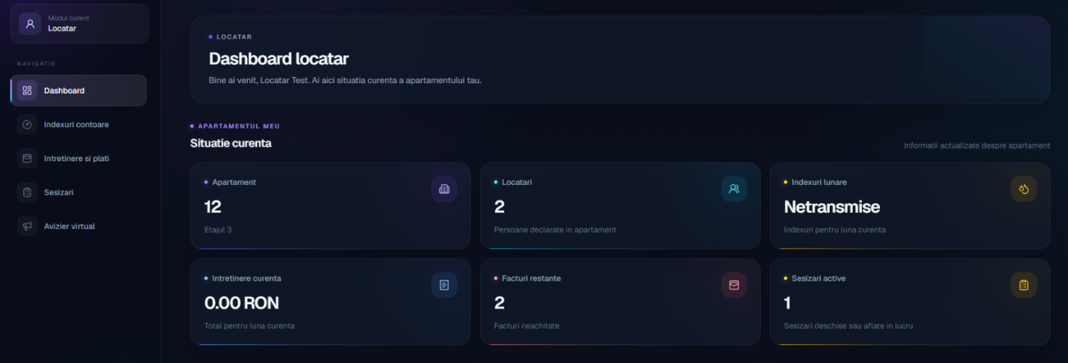
După autentificare, locatarul este direcționat către zona în care poate vedea informațiile legate de apartamentele sale. Din dashboard poate ajunge la indexuri și consumuri, la lista de întreținere și la plăți. Tot aici sunt disponibile sesizările și avizierul virtual, unde poate vedea informațiile publicate pentru asociația sa.

Figura 5.2. Panoul de control al locatarului

Locatarul poate introduce indexurile contoarelor și poate verifica apoi consumurile rezultate. De asemenea, are acces la listele de întreținere care au fost publicate și poate vedea cum a fost calculată suma pe care o are de achitat. Dacă există o factură neachitată, plata poate fi începută direct din aplicație prin Stripe, iar starea plății poate fi verificată ulterior.
Din aceeași zonă, locatarul poate trimite o sesizare către administrator și poate urmări modificările de stare ale acesteia. Tot aici sunt afișate și anunțurile care sunt în prezent active pentru asociația din care face parte.
Figura 5.2 prezintă interfața destinată locatarului și funcțiile pe care acesta le poate folosi. Acestea sunt separate de cele disponibile administratorului, deoarece cele două roluri au acces la operații diferite.

Testarea și validarea funcționalităților
Verificarea aplicației a fost făcută din două puncte de vedere. Au fost testate funcțiile principale prin scenarii de utilizare, iar separat au fost verificate și aspectele tehnice legate de cod și de procesul de build.
În cadrul testării funcționale au fost urmărite în special situațiile în care pot apărea erori. Au fost verificate calculul întreținerii, regulile pentru schimbarea stărilor, validarea indexurilor și blocarea plăților duplicate. Au fost testate și sesizările, precum și diferențele de acces dintre administrator și locatar. Pentru partea de plată online a fost folosit mediul de test oferit de Stripe. În acest caz au fost urmărite atât pornirea unei sesiuni Checkout, cât și modificarea stării obligației după finalizarea plății.
Au fost verificate mai multe variante de afișare, de la ecrane de telefon până la tabletă și desktop. În timpul verificării s-a urmărit dacă paginile rămân ușor de folosit, dacă informațiile sunt afișate corect și dacă butoanele și celelalte acțiuni pot fi accesate fără probleme.
Pe partea tehnică au fost rulate ESLint și verificarea tipurilor TypeScript, după care a fost generat build-ul pentru aplicația Next.js. Au fost verificate și dependențele npm pentru identificarea eventualelor probleme cunoscute. Împreună, aceste verificări au permis confirmarea funcționării scenariilor principale și a regulilor definite pentru operațiile din aplicație.

Concluzii și dezvoltări viitoare
Lucrarea a avut ca obiectiv realizarea unei platforme web prin care activitățile principale ale unei asociații de proprietari să poată fi gestionate din același sistem. Au fost implementate funcții pentru administrarea datelor asociației, calcularea întreținerii, urmărirea sumelor datorate, plata online și comunicarea dintre administrator și locatari. Astfel, informațiile care în mod normal pot fi gestionate în locuri diferite sunt păstrate în cadrul aceleiași aplicații.
Din punct de vedere tehnic, proiectul a dus la realizarea unei aplicații web care include o bază de date relațională, verificarea drepturilor de acces, validarea datelor și integrarea serviciului Stripe pentru plățile online. Separarea aplicației pe module permite ca funcțiile existente să fie modificate sau completate fără a schimba întreaga structură a proiectului.
Platforma poate fi dezvoltată în continuare. Printre funcțiile care ar putea fi adăugate se află notificările trimise în aplicație sau prin e-mail, gestionarea documentelor asociației și generarea unor rapoarte pentru cheltuieli, consumuri și plăți. O altă posibilitate ar fi importul automat al facturilor și conectarea cu alte servicii folosite în activitatea de administrare.
În forma realizată pentru această lucrare, aplicația reunește într-un singur loc operațiile administrative, financiare și de comunicare dintre administrator și locatari. Datele sunt folosite de mai multe module, în loc să fie introduse separat pentru fiecare activitate, iar fluxurile dintre acestea sunt gestionate direct de platformă. Structura actuală poate servi astfel ca punct de pornire pentru adăugarea unor funcționalități noi și pentru extinderea sistemului.

Bibliografie

[1] | Vercel, Next.js Documentation, documentația oficială Next.js  URL: https://nextjs.org/docs
[2] | React, React Documentation, documentația oficială React  URL: https://react.dev/learn
[3] | Microsoft, The TypeScript Handbook, documentația oficială TypeScript  URL: https://www.typescriptlang.org/docs/handbook/intro.html
[4] | Tailwind Labs, Tailwind CSS Documentation, documentația oficială Tailwind CSS  URL: https://tailwindcss.com/docs/installation/framework-guides
[5] | The PostgreSQL Global Development Group, PostgreSQL Documentation, documentația oficială PostgreSQL  URL: https://www.postgresql.org/docs/17/
[6] | Prisma, Prisma ORM Documentation, documentația oficială Prisma ORM  URL: https://www.prisma.io/docs
[7] | Zod, Zod Documentation, documentația oficială pentru biblioteca de validare a datelor  URL: https://zod.dev/
[8] | Stripe, Stripe Checkout Documentation, documentația oficială pentru integrarea Stripe Checkout, URL: https://docs.stripe.com/payments/checkout
[9] | OWASP Foundation, Authorization Cheat Sheet, OWASP Cheat Sheet Series  URL: https://cheatsheetseries.owasp.org/cheatsheets/Authorization_Cheat_Sheet.html
[10] | MDN Web Docs, Responsive web design, Mozilla Developer Network  URL: https://developer.mozilla.org/en-US/docs/Learn_web_development/Core/CSS_layout/Responsive_Design

(Acest document se leagă împreună cu lucrarea de licență)
Declarație

Subsemnatul/Subsemnata CHIOSE MIHNEA ŞTEFAN, candidat la examenul de licență, sesiunea SEPTEMBRIE 2026, la Facultatea de Matematică şi Informatică, programul de studii Informatică, declar pe propria răspundere că lucrarea de faţă este rezultatul muncii mele, pe baza cercetărilor mele și pe baza informaţiilor obţinute din surse care au fost citate şi indicate, conform normelor etice, în note și în bibliografie. Declar că nu am folosit în mod tacit sau ilegal munca altora și că nici o parte din teză nu încalcă drepturile de proprietate intelectuală ale altcuiva, persoană fizică sau juridică. Declar că lucrarea nu a mai fost prezentată sub această formă vreunei instituții de învățământ superior în vederea obţinerii unui grad sau titlu științific ori didactic.

Data Semnătura
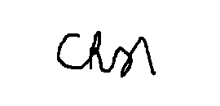
01.09.2026

